

「114年度社會責任實踐計畫」活動記錄表
USR子計畫 | □子計畫1：創生共學AI及ESG智慧創新平台構建與推廣  □子計畫2：AI技術應用在農業領域合作  □子計畫3：AI及ESG食農教育特色餐飲  □子計畫4：AI智慧減碳旅遊城鄉體驗  □子計畫5：AI技術應用在碳中和技術領域合作  校務Hub：客家地方宗教信仰文化
子計畫主持人 | 邱正彥老師 | 工讀生
活動名稱：客家地方宗教信仰文化-文林閣參訪
日期/時間：  114年11月24日 上午08:00-10:00 |  | 地點：文林閣
主講者/與會人：劉玉嬌老師/陳采妮老師
執行成效 | 量化指標：  - 校內參與：教師：2 人、學生：31 人、專任助理：0 人  跨校參與：教師：0 人、學生：0 人、專任助理：0 人  場域參與：場域夥伴人數：0  其他參與：中央政府人數：0 人、地方政府人數：0 人、NGO/NPO：0 人  - 滿意度調查  發放問卷數： 份、有效問卷數： 份  質化指標：
活動紀要 | 活動流程：  本次服務學習活動以「文化永續 × SDGs」為主軸，帶領國際學生走訪芎林具代表性的客家廟宇——文林閣。透過導覽介紹廟宇建築、歷史故事、祭祀文化與客家族群的信仰特色，使學生理解在地文化保存的重要性，以及宗教空間在社區凝聚與文化傳承中的角色。參訪後進行「芎林廟宇印象 × SDGs 熱轉印筆袋」創作活動，學生以文林閣意象、客家圖騰（如桐花、方口獅）、以及SDGs 17項目標圖示為元素，設計專屬的文化永續筆袋。在創作過程中說明SDGs 與在地文化的連結，例如文化保存（SDG11）、永續社區（SDG4、SDG17）等，使學生將全球永續理念具體轉化為創意作品。活動不僅提升跨文化理解，更協助學生以創作方式內化對永續發展與文化資產保存的認知。
檢討與建議
附件：1. 每次活動之簽到單(掃描檔)；2. 每次活動之照片2~6張，並請加註說明
活動剪影

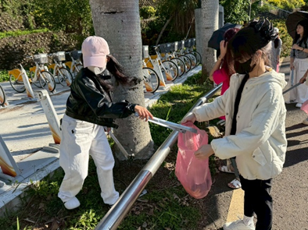 |  | 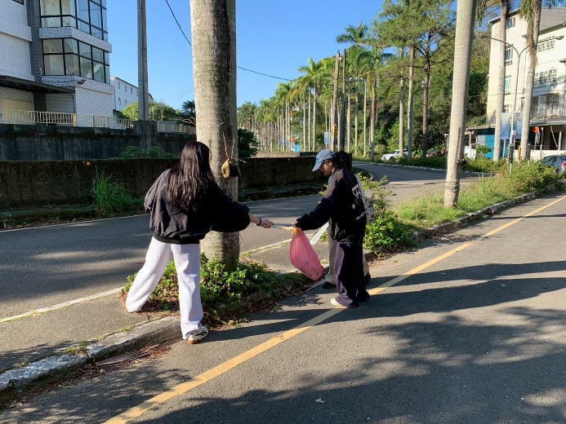
說明：維護芎林街道整潔 |  | 說明：維護芎林街道整潔
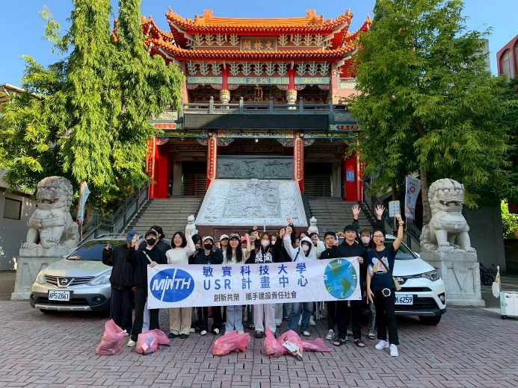 |  | 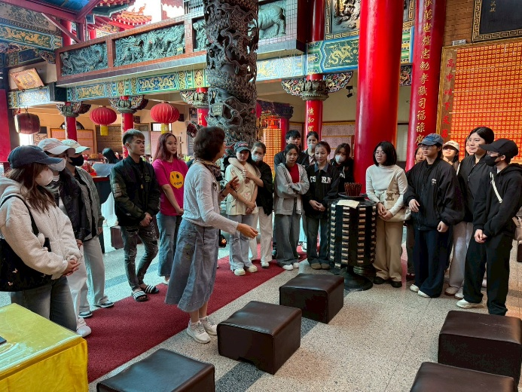
說明：文林閣前合影 |  | 說明：文林閣導覽員劉玉嬌老師解說
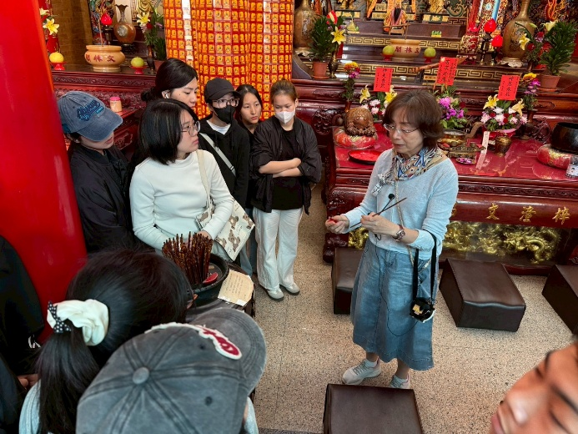 |  | 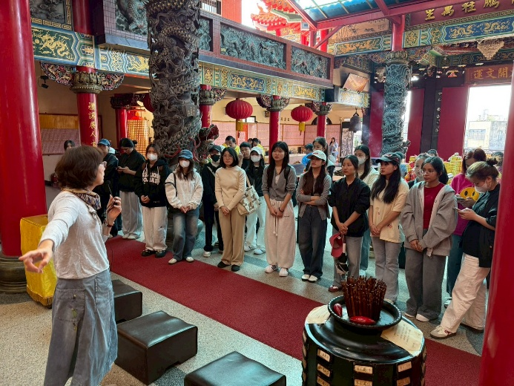
說明：文林閣導覽員劉玉嬌老師解說 |  | 說明：文林閣導覽員劉玉嬌老師解說
相關附件 | □議程 ■簽到單 □宣傳海報 □簡報 □其他___________ (請勾選可提供之附件)
注意事項：
1.請於活動辦理後將此「活動記錄表」連同經費核銷單據送交USR大學社會責任辧公室，並傳至綜一館11室USR中心，檔名為「XXX活動紀錄表【子計畫X】日期活動名稱」。
2.相片或相關附件，檔名為「XXX成果附件【子計畫X】日期活動名稱。
活動剪影

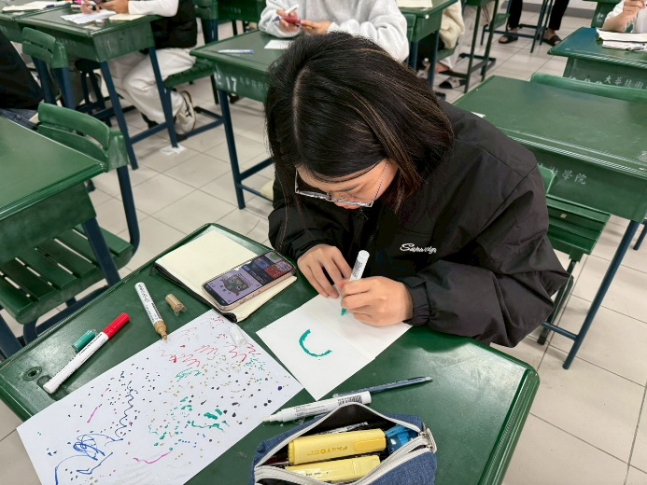 |  | 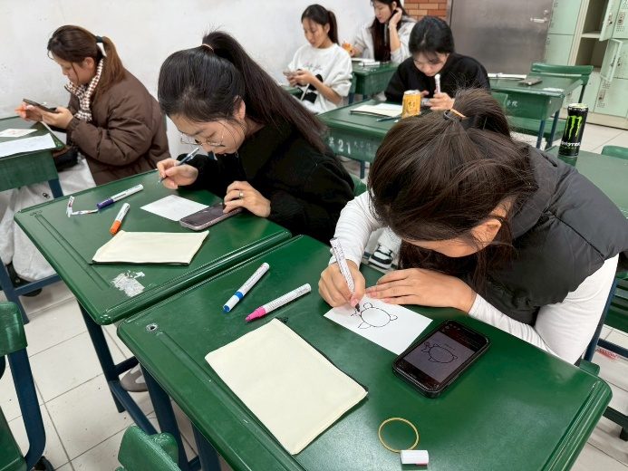
說明：熱轉印筆袋創作 |  | 說明：熱轉印筆袋創作
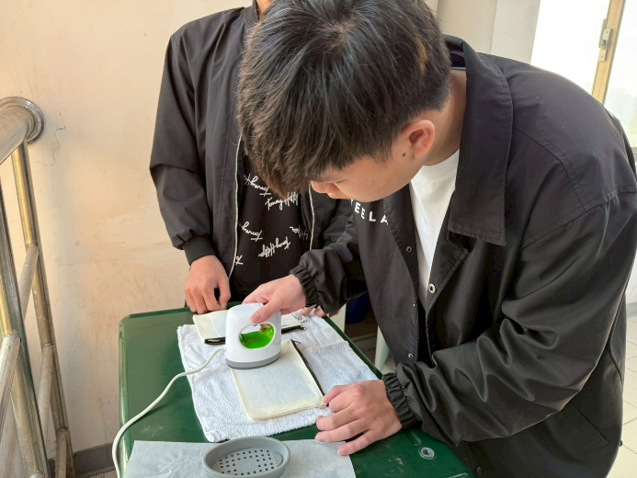 |  | 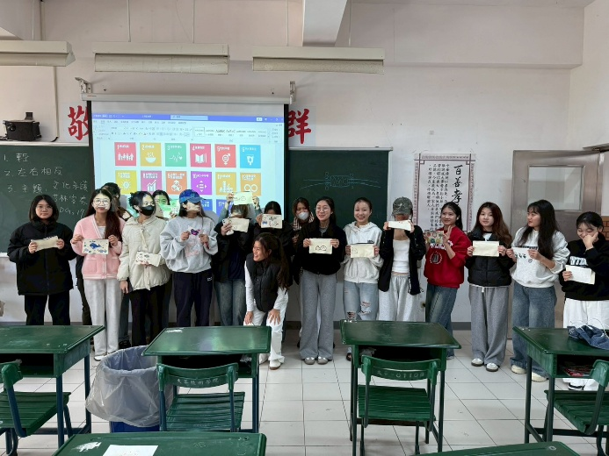
說明：熱轉印筆袋創作 |  | 說明：與作品合影
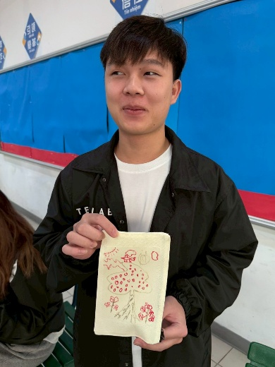 |  | 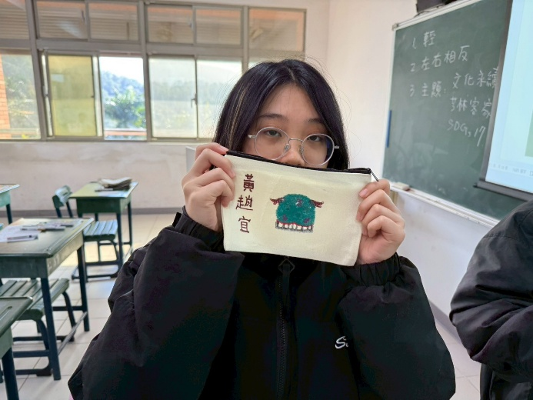
說明：熱轉印筆袋創作 |  | 說明：熱轉印筆袋創作
相關附件 | □議程 ■簽到單 □宣傳海報 □簡報 □其他___________ (請勾選可提供之附件)
注意事項：
1.請於活動辦理後將此「活動記錄表」連同經費核銷單據送交USR大學社會責任辧公室，並傳至綜一館11室USR中心，檔名為「XXX活動紀錄表【子計畫X】日期活動名稱」。
2.相片或相關附件，檔名為「XXX成果附件【子計畫X】日期活動名稱。


